Министерство образования и науки Самарской области

Государственное учреждение дополнительного образования детей
САМАРСКИЙ ОБЛАСТНОЙ ЦЕНТР ДЕТСКО-ЮНОШЕСКОГО ТЕХНИЧЕСКОГО ТВОРЧЕСТВА

Методические рекомендации по подготовке команд к участию в Областном конкурсе «Родители-водители»
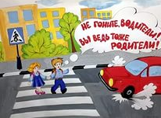

Введение
Областной конкурс «Родители-водители» проводится ежегодно с целью:
- воспитания законопослушных участников дорожного движения;
- повышения безопасности дорожного движения за счет совершенствования системы мероприятий по воспитанию культуры поведения на улицах и дорогах;
- привлечения детей и родителей к систематическому изучению вопросов безопасности дорожного движения и занятиям физической культурой и спортом;
- совершенствования работы по предотвращению нарушений ПДД среди детей и подростков и профилактике ДДТТ;
- пропаганды новых форм семейного досуга и здорового образа жизни.

Конкурс проводится на базе Государственного бюджетного образовательного учреждения дополнительного образования детей Самарского областного центра детско-юношеского технического творчества.
К участию в конкурсе допускаются следующие категории учащихся образовательных учреждений, в возрасте 10-14 лет: учащиеся учреждений начального образования, учреждений дополнительного образования детей, общеобразовательных учреждений и их родители. Команда - 2 человека (ребенок, мама или папа). Форма одежды единая, табличка 50Х25 см с указанием ОУ на открытии и закрытии Конкурса.
Заявки на участие
Основным документом для участия в соревнованиях являются заявка на участие команды. Заявки, заверенные руководителем ОУ и документом, удостоверяющим личность, подаются в срок определенный организатором Конкурса (дата объявляется дополнительно) (форма в Приложение №1).
Руководителям команд при прибытии на Конкурс при себе необходимо иметь списки прохождения инструктажа о мерах безопасности при передвижении на транспорте и поведения на дорогах.
Таким образом, руководитель команды ОУ должен организовать инструктаж команды, а так же заблаговременную и планомерную подготовку команды к участию в Конкурсе с использованием учебно-материальной базы и опыта.
Конкурс проводится в два тура:
1 тур – заочный (отборочный),2 тур конкурса (очный) – финал Конкурса – период проведения каждого тура утверждается организатором Конкурса.
На конкурс предоставляется творческая работа «Эссе-размышление» (мини сочинение) на одну из заданных тем.
Возможные темы конкурсных работ:
- «Десять самых важных качеств водителя»
- «За безопасность дорожного движения – всей семьёй»
- «Родитель, ты же тоже водитель»
- «Незабываемое автопутешествие»

Работа должна быть выполнена на бумаге формата А4. Общий объём работы не более 5 листов. Шрифт Times New Roman 14 пт, междустрочный интервал – одинарный. Эссе-размышление должно раскрывать взгляды автора на личностные качества водителя, позволяющие безопасно управлять автомобилем, выходить из сложных опасных ситуаций, которые нередко возникают в деятельности водителя. Оценивается оригинальность и максимальное количество баллов-10.
3.Требования к конкурсной работе «Эссе-размышление»

3.1. При работе над мини сочинением авторы могут пользоваться различными источниками: научной литературой, статьями, периодическими изданиями, материалами (в том числе и кино и фотодокументы).
3.2. Мини сочинение может быть дополнено приложениями в виде фото- и видео - материалов и т.п.
3.3. Мини сочинение на конкурс обязательно должно быть снабжено: титульным листом, где следует указать: название образовательного учреждения (полностью), фамилию, имя, отчество группы авторов, списком литературы и других источников, которыми авторы пользовались при работе над мини сочинением.
3.4. Предъявляемые на Конкурс работы не должны содержать информацию, нарушающую права третьих лиц.
Творческая работа оценивается по следующим критериям:
- Соответствие темы работы с ее содержанием
- Актуальность и оригинальность изложения материала
- Степень самостоятельности и глубины аналитических выкладок в вводной и заключительной частях
- Корректность подачи материала, раскрытие собственных взглядов, знание основ безопасности движения
- Стиль и грамотность изложения; оформление работы и ее наглядность
Максимальное количество баллов - 50.
Участие во 2 туре Конкурса (финал) принимают 10 семейных команд, состоящие из двух участников: мама или папа, ребенок, показавшие наилучшие результаты в 1 туре, в Конкурсе «Эссе-размышление».

2 тур Конкурса состоит из двух этапов:
2 тур конкурса состоит из двух этапов:
1 этап «Знатоки Правил дорожного движения»
Каждому члену команды необходимо пройти тест на знание правил дорожного движения.
2 этап «Маневрирование» – команды соревнуются на закрытой площадке (автодром).

ЭТАП «Знатоки Правил дорожного движения»

Каждому члену семьи необходимо пройти тест на знание правил дорожного движения.
Папа или мама – выполняют тестирование в экзаменационном классе (категория «В»). (Приложение №2)
Дети – выполняют тестирование на знание правил дорожного движения для детей-пешеходов, пассажиров, велосипедистов. (Приложение №3)

Проверка знания ПДД осуществляется в следующем порядке:
Проверка проводится в специально подготовленных помещениях, в которые допускаются только члены конкурсной комиссии, обслуживающие данный этап конкурса, а также представители средств массовой информации.
Проверка знания правил дорожного движения по решению оргкомитета может проводиться на компьютерной установке.
Участники конкурса должны ответить на один билет, состоящий из 20 вопросов, сформированных из экзаменационных билетов ГИБДД МВД России.
Билеты утверждаются оргкомитетом и являются едиными для всех участников конкурса соответствующей категории транспортных средств.
Время, затраченное каждым участником на ответы, фиксируется при помощи секундомера с точностью до секунды. Контрольное время на ответы не должно превышать 5 минут для взрослых членов семьи, 10 минут для детей.
Пенализация: за каждый неправильный ответ – 20 штрафных баллов.
Суммы штрафных баллов и время, затраченное на прохождение этапа каждым участником семейной команды, суммируются. При равенстве штрафных баллов – предпочтение отдается команде затратившей наименьшее время.

ЭТАП «Маневрирование» включает в себя:
- «Маневрирование для детей»
участники соревнуются на самокатах или велосипедах (по усмотрению организатора Конкурса). Фигурное вождение осуществляется на самокате (велосипеде), предоставляются организаторами конкурса.
Порядок стартов определяется жеребьевкой.
Каждый участник проходит следующие препятствия: (Приложение №4).

- «Маневрирование для взрослых» членов команды, участники осуществляют заезд на автомобиле ВАЗ 211440.
Каждый участник проходит следующие препятствия: (Приложение №5).
Жеребьевка
Порядок стартов определяется жеребьевкой. На первом заседании судейской коллегии проводится жеребьёвка. Для неё используют заполненные карточки участников отдельно для каждого этапа Конкурса.
Личная карточка участника
Для удобства проведения соревнований и фиксации спортивных результатов составляется личная карточка на каждого участника. В личную карточку вносится время прохождения дистанции, штрафные очки, и другие аспекты, влияющие на результат соревнований. Обязательно в личной карточке участника должны быть такие графы как подпись судьи этапа и подпись участника. Последняя подтверждает то, что спортсмен согласен с полученными и зафиксированными результатами.
Личные карточки сдаются секретарю соревнований (Конкурса), который вносит все результаты в промежуточные протоколы, затем в общие и наконец, в итоговые и командные. Промежуточные протоколы необходимо вывесить на всеобщее обозрение участников. И лишь по истечении определённого времени (время определяется судейской коллегией) и при отсутствии протестов результаты могут быть приняты и занесены в итоговые протоколы соревнований. Но это всё происходит уже на последнем, заключительном этапе соревнований (Конкурса). А до него есть ещё один немаловажный фактор – это открытие соревнований.
Требования к прохождению трассы.
Судьи, участники и посторонние лица не должны информировать водителя на трассе ни голосом, ни жестами о степени правильности действия последнего на трассе. Использование раций, переговорных устройств, систем «hands free» и т.п. для этой же цели запрещается. Посторонняя помощь участнику при постановке автомобиля на старте, движение по трассе, а также при устранении неисправностей на трассе запрещается и влечет за собой исключение из зачета.
Применение ремней безопасности на данном этапе считается обязательным условием.
Водитель на трассе имеет право пользоваться общепринятыми приемами у водителей: смотреть назад как через заднее стекло, так и через окно левой дверцы.
Движение с открытой дверью автомобиля запрещается.
При выполнении упражнений по фигурному вождению в автомобиле может находиться только участник.
Внутри фигур допускается любое маневрирование.
В случае возникновения технической неисправности автомобиля во время прохождения дистанции (не по вине участника) допускается перезаезд участника.
Если участник финишировал на неисправном автомобиле, то перезаезд не допускается.
Разрешение на перезаезд выдается главным судьей соревнований.
Если неисправность автомобиля произошла по вине участника, то он отстраняется от участия в конкурсе.
Тренировка на трассе не допускается.
За наименьшее количество времени водитель должен последовательно выполнить маневры на автомобиле по комплексу испытательных упражнений.
Победитель определяется по наименьшему времени, затраченному на выполнение маневров, с учетом штрафных баллов.

Подведение итогов, определение победителей и призеров
5.1. Победителей Конкурса определяет жюри.
5.2. Итоги Конкурса «Эссе-размышление» подводятся распоряжением директора ГБОУДОД СОЦДЮТТ.
Победитель, занявший 1 место, награждается дипломом Министерства образования и науки Самарской области.
Призеры, занявшие 2 и 3 места в конкурсе, награждаются дипломами ГБОУДОД СОЦДЮТТ.
5.3. Судейская коллегия определяет победителей командного зачета в трех номинациях:
1.«Знатоки правил дорожного движения»
2. «Маневрирование»
3. «Абсолютный чемпион»
Три семейные Команда – набравшие наименьшее количество штрафных баллов и затратившие наименьшее количество времени на выполнение этапов «Знатоки правил дорожного движения» и «Маневрирование» являются Абсолютными чемпионами соревнований.
5.4. Все команды-участницы награждаются сертификатами участников конкурса «Родители-водители».
5.5. Оргкомитет конкурса оставляет за собой право вносить дополнения и изменения в настоящее Положение.
5.6. Команда - победитель, занявшая 1 место, награждается дипломом Министерства образования и науки Самарской области.
Призеры, занявшие 2 и 3 места в конкурсе, награждаются дипломами ГБОУДОД СОЦДЮТТ.
6. Меры безопасности
6.1. Все автомобили, участвующие в Конкурсе, должны пройти техническую комиссию. Автомобили должны быть технически исправны, в соответствии с основными положениями по допуску транспортных средств к эксплуатации и обязанностям должностных лиц по обеспечению безопасности дорожного движения и соответствовать техническим требованиям завода-изготовителя.
  - К старту не допускаются автомобили, техническое состояние, которых не соответствует требованиям данного положения и автомобили, у которых во время выступления появились неисправности, представляющие явную опасность для самого участника и зрителей.
  - Если автомобиль окажется неисправным на дистанции не по вине
спортсмена (участника), разрешение на перезаезд может дать только главный судья соревнований.
  - Площадка скоростного маневрирования должна быть огорожена.
  - В случае появления посторонних лиц, возникновении технической неисправности автомобиля или какой-либо другой опасности на трассе участник должен прекратить движение. В этом случае участнику предоставляется повторный заезд.
6.6. Подписав заявку на участие в конкурсе, участники тем самым принимают условия проведения Конкурса.
Приложение №1
ЗАЯВКА на участие в семейном конкурсе «Родители-водители»
Полное название образовательного учреждения, направившего команду для участия в Конкурсе______________________________________________________________
Адрес образовательного учреждения____________________________________________________________
Телефон_______________________Факс___________________________________
Адрес электронной почты_________________________________________________________________
№ | Фамилия, имя, отчество участника (полностью) | Дата рождения
1.
2.
3.
Прямые контактные телефоны (сотовый, рабочий): _____________________________________________________________________
Наличие водительского удостоверения (номер, дата выдачи)
ПАПА (МАМА)_____________________________________________________________
Фактический стаж вождения:_________________________________________________________
Согласие на условия конкурса:
ПАПА ______________________________________________________________
^{(подпись, расшифровка)}
МАМА ______________________________________________________________
^{(подпись, расшифровка)}
Руководитель образовательного учреждения ____________________/________________________ подпись ФИО
Дата «_____»___________ г.
М.П.
Приложение №2

Экзаменационные билеты для приема теоретических экзаменов на право управления транспортными средствами категорий "А" и "В" с комментариями.
Авторы: Геннадий Громоковский, Станислав Бачманов.
Издательство: Рецепт-Холдинг
В режиме онлайн на сайте ГИБДД России http://www.gibdd.ru/mens/avtovladeltsam/fees/abm/

Приложение №3

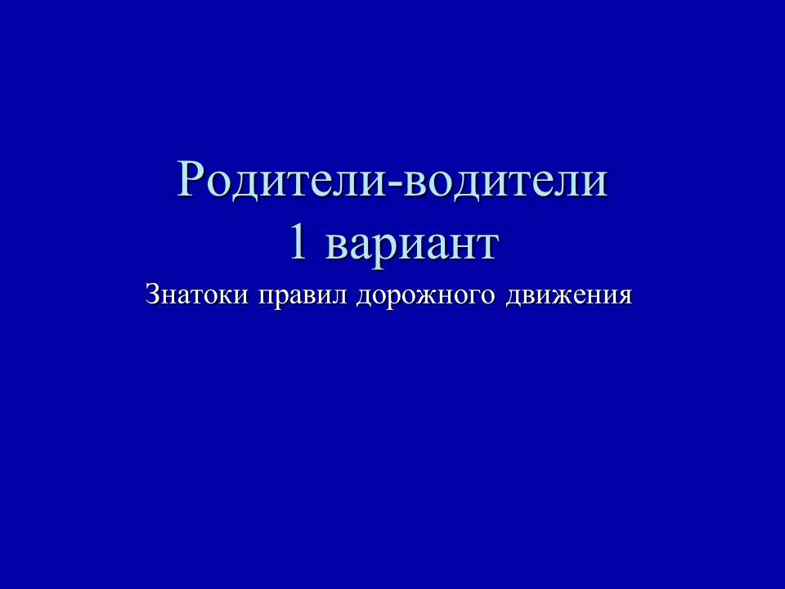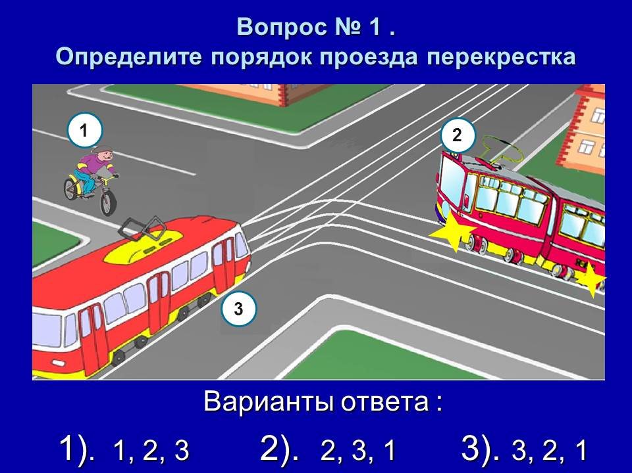
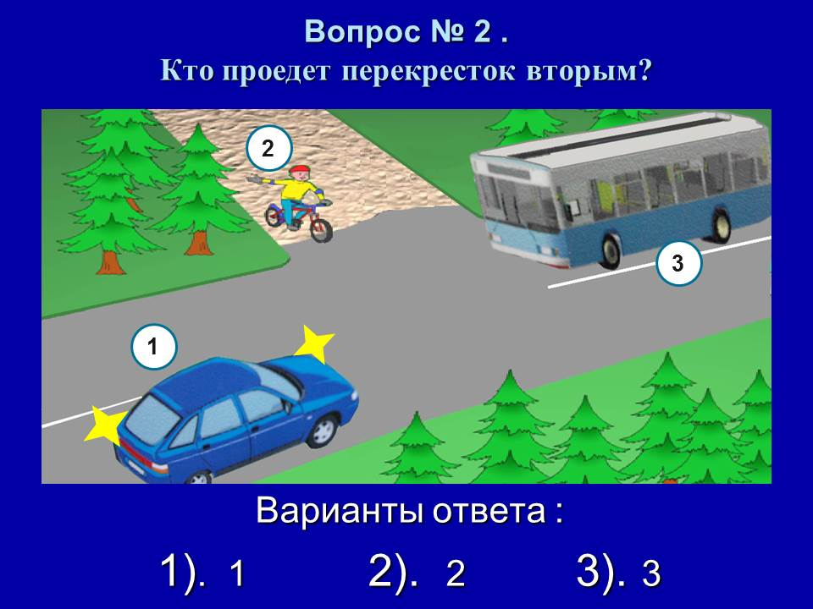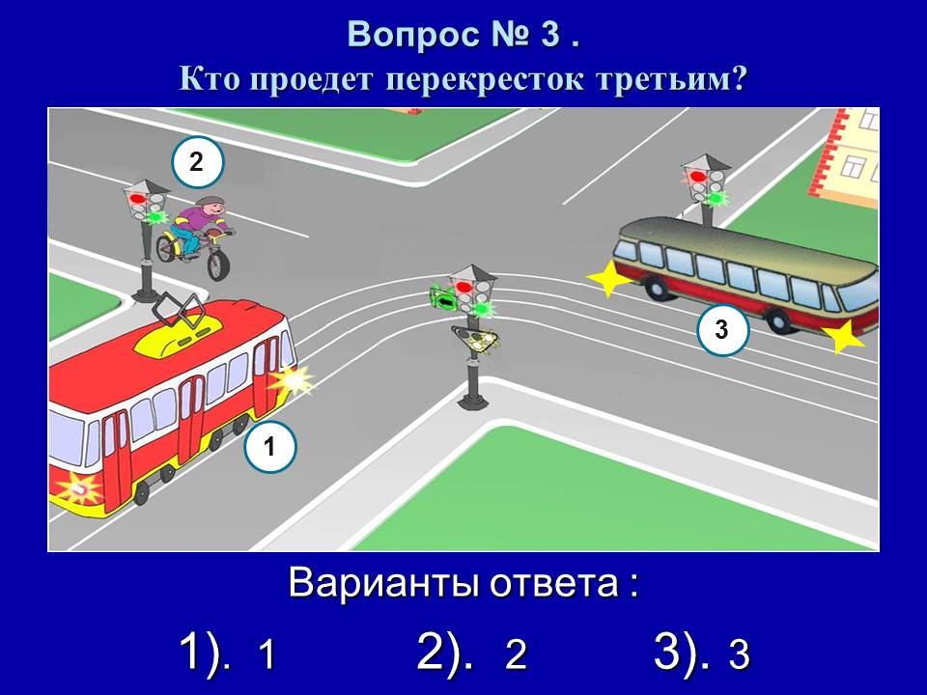
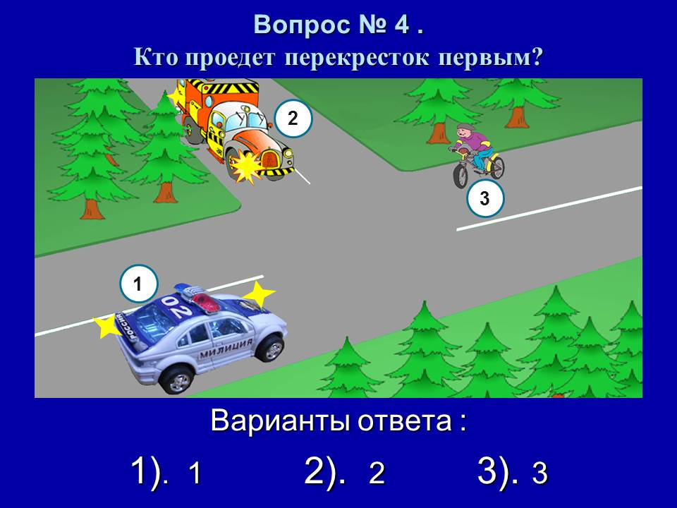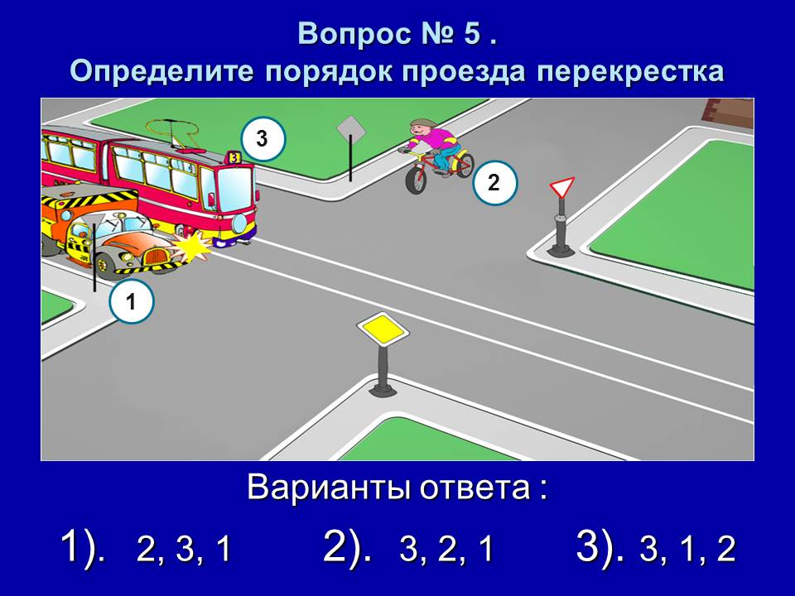

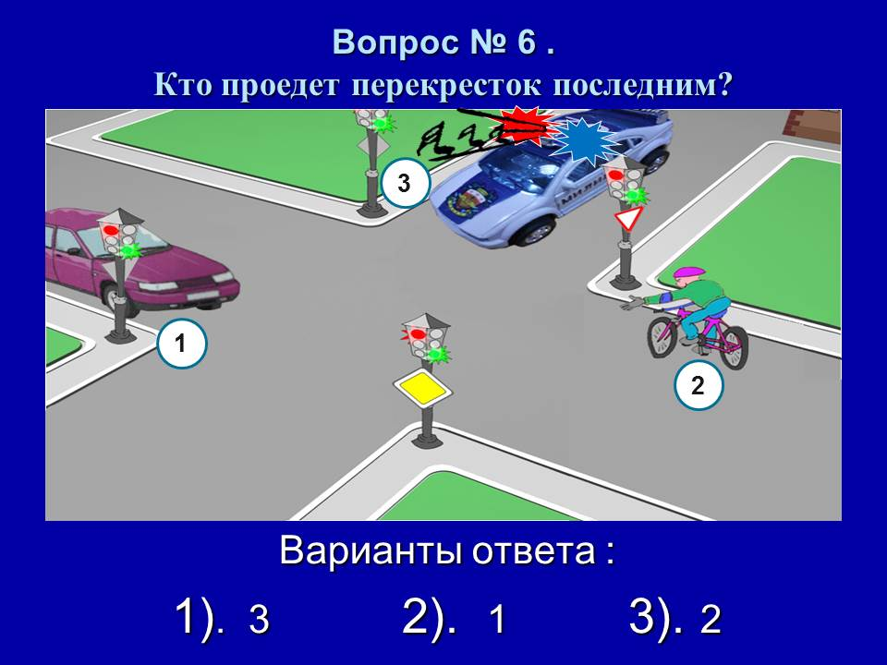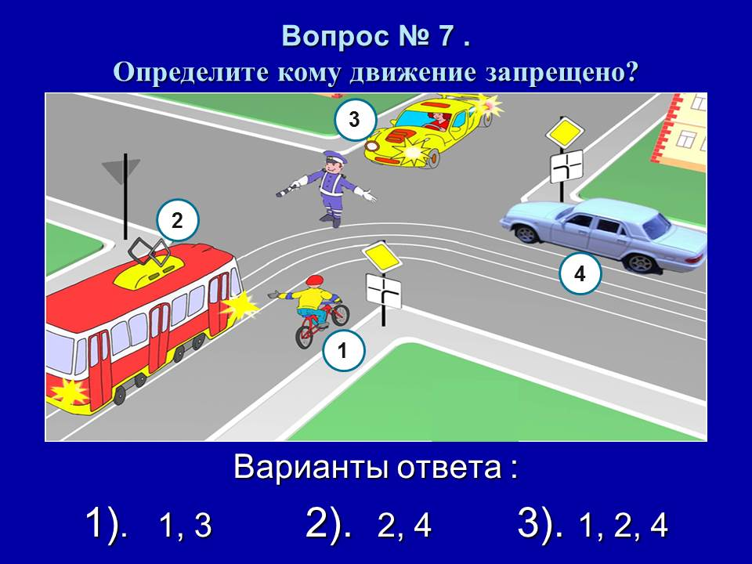
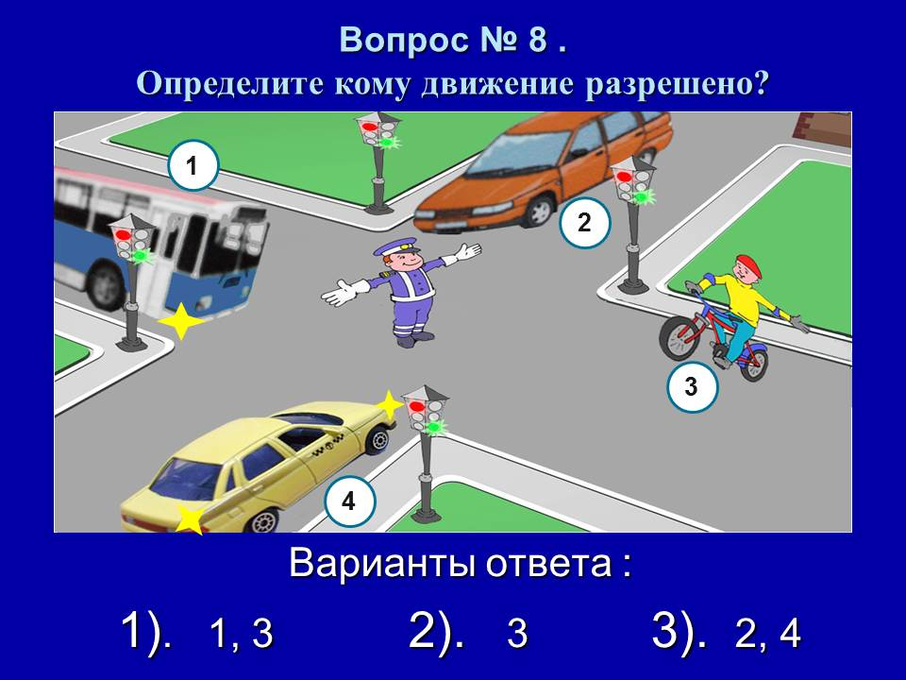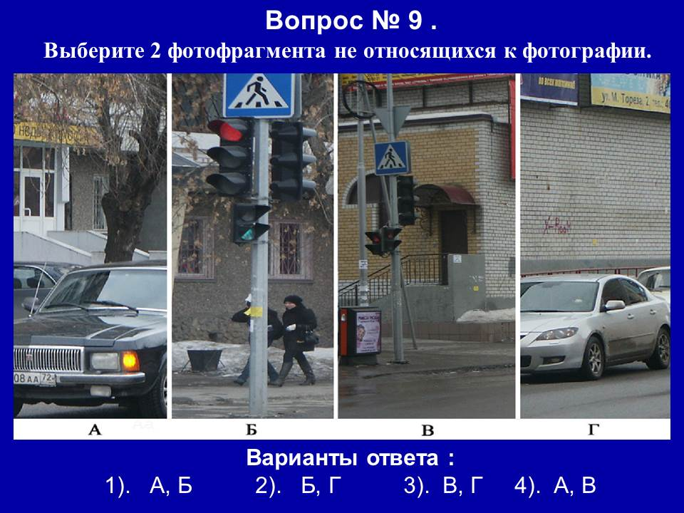
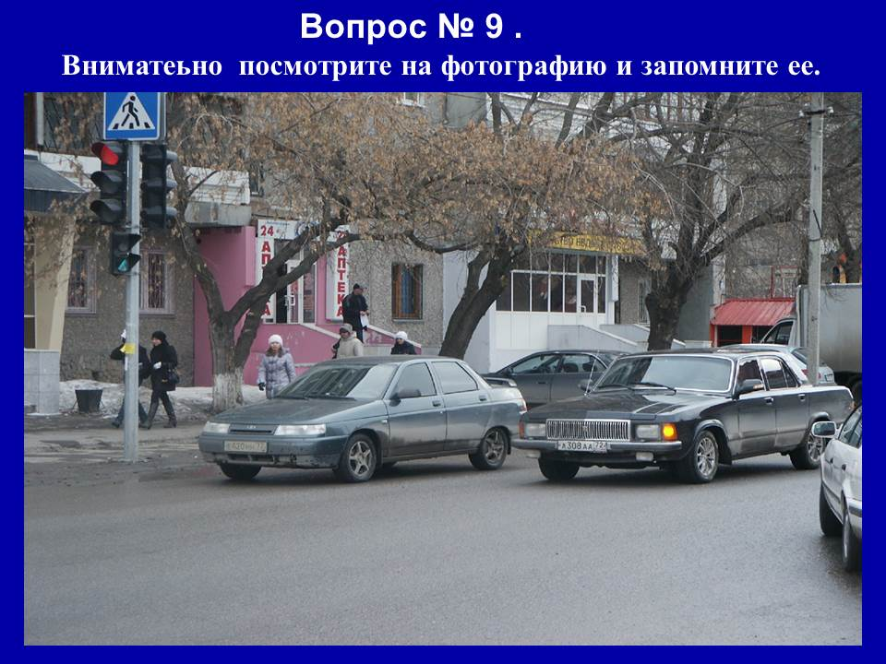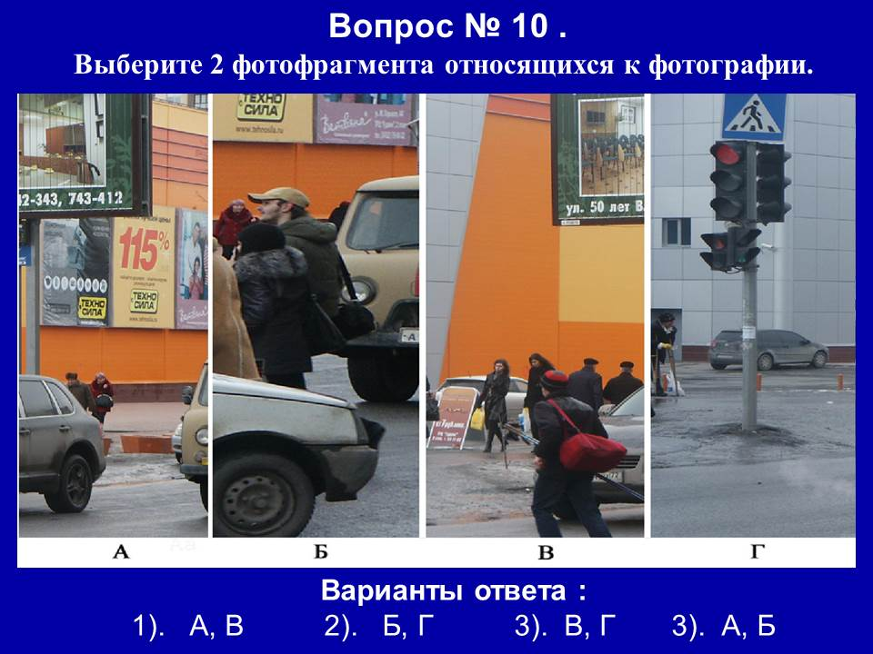
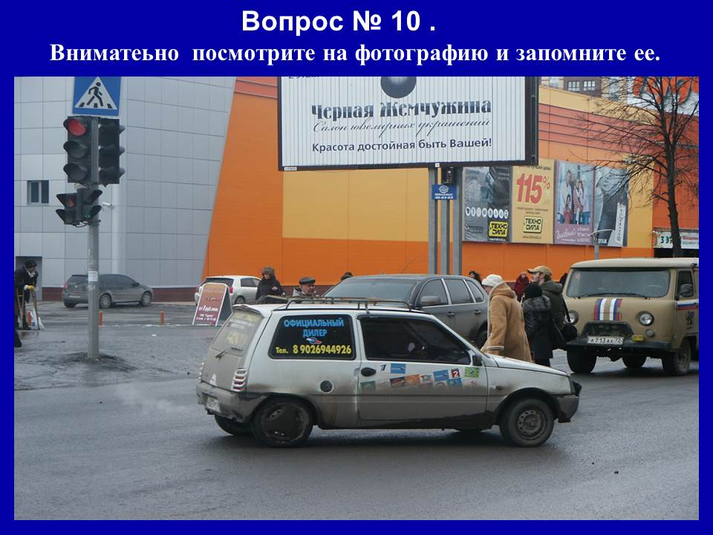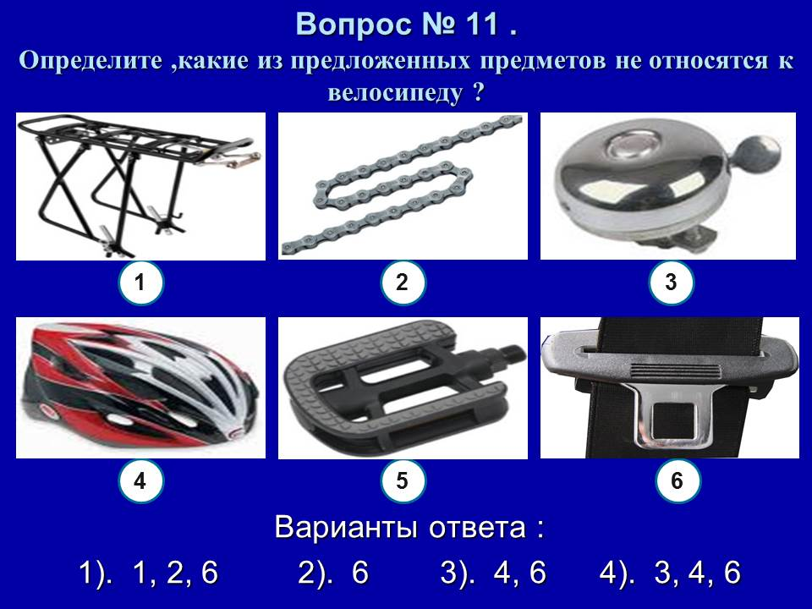

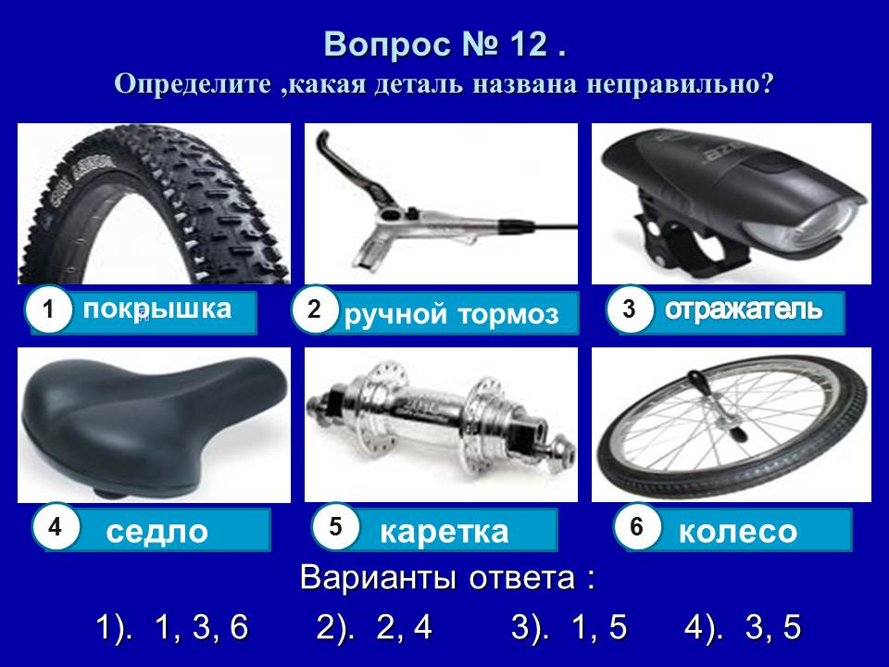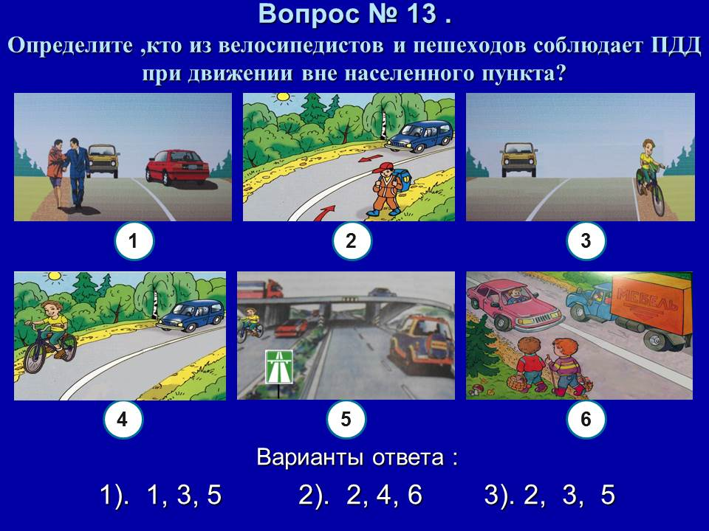
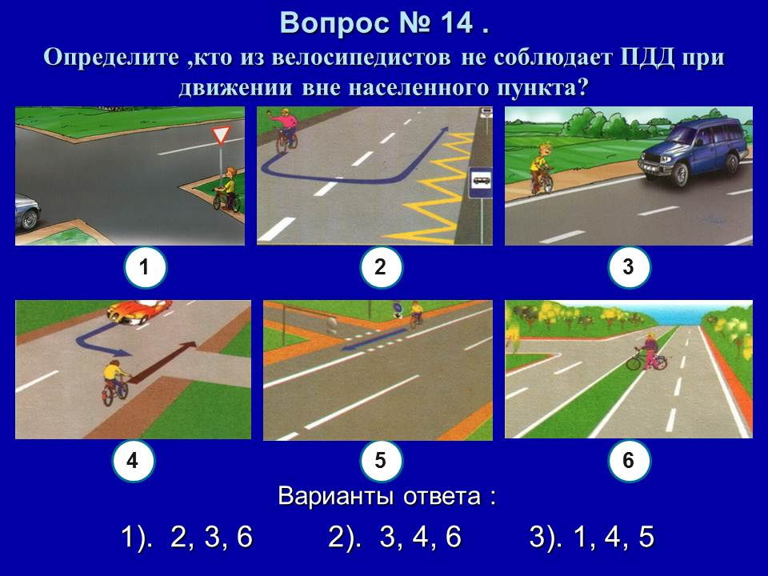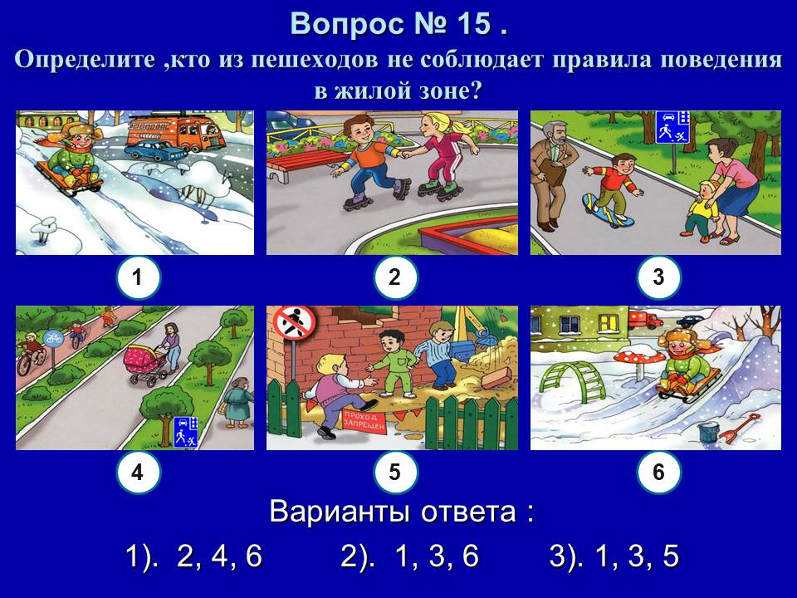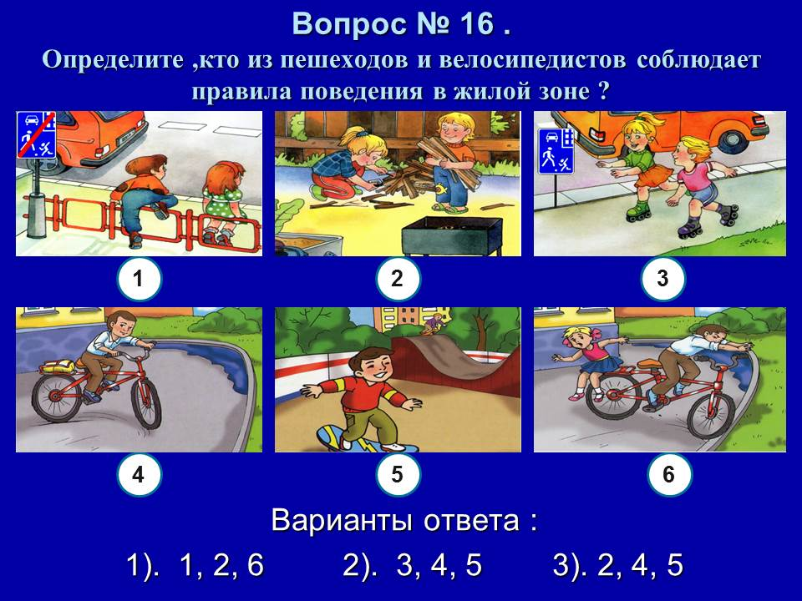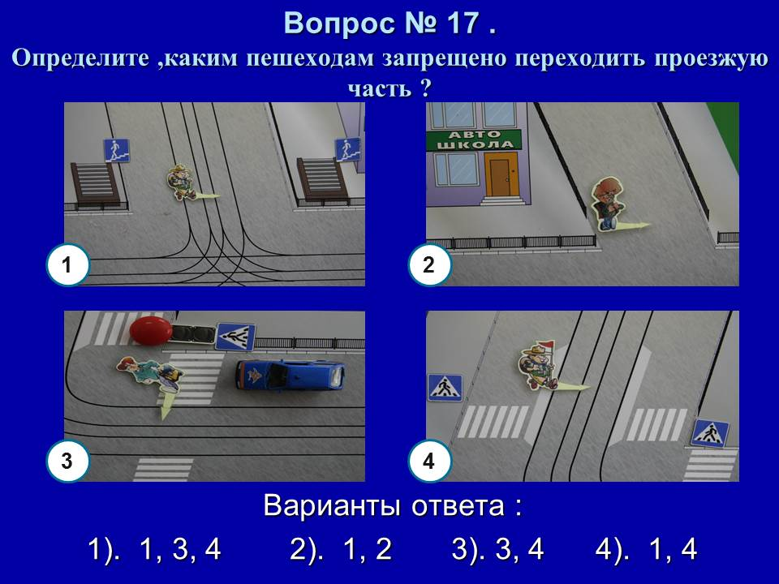
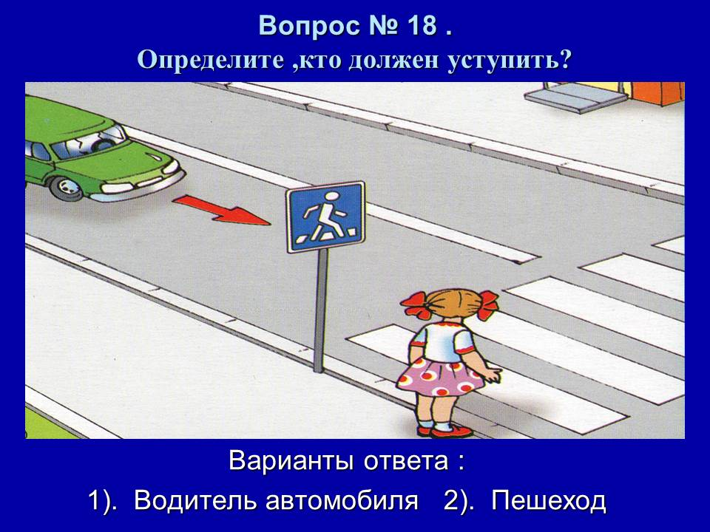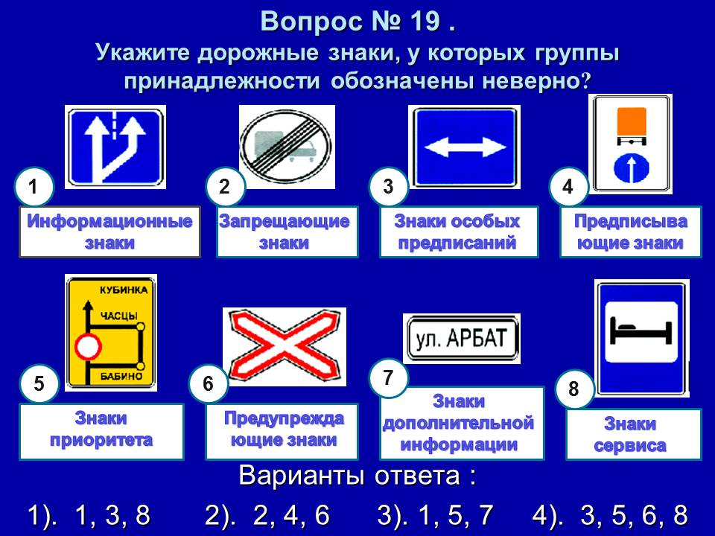
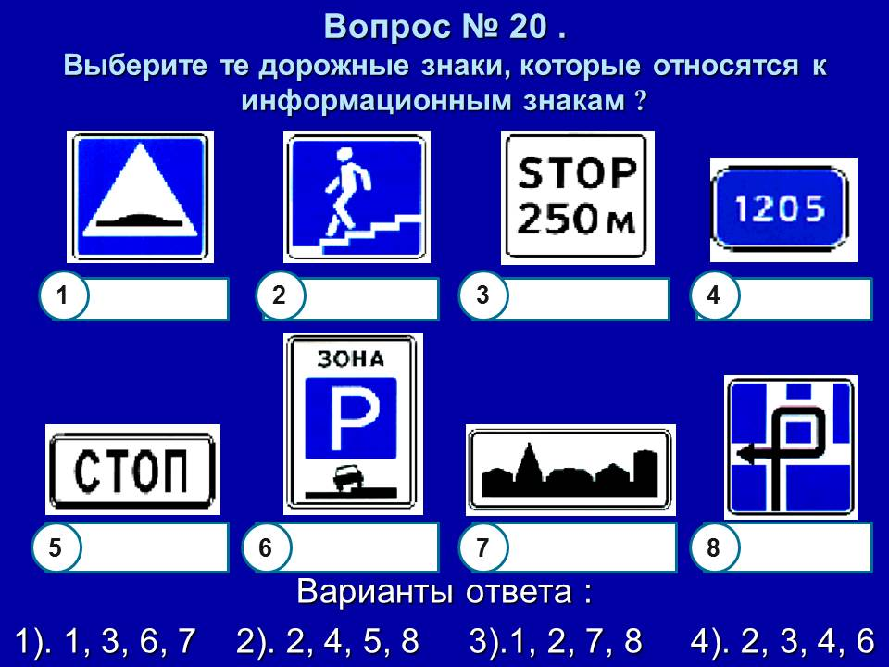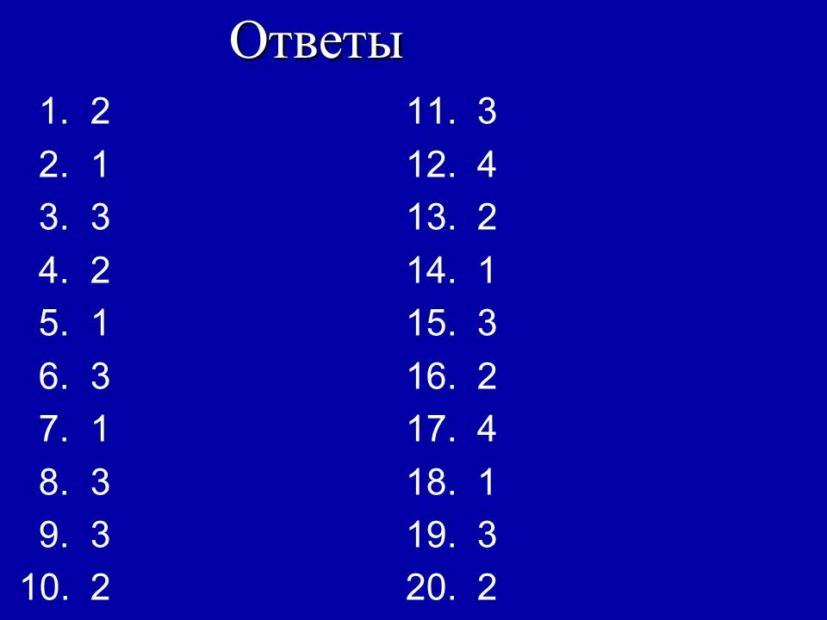

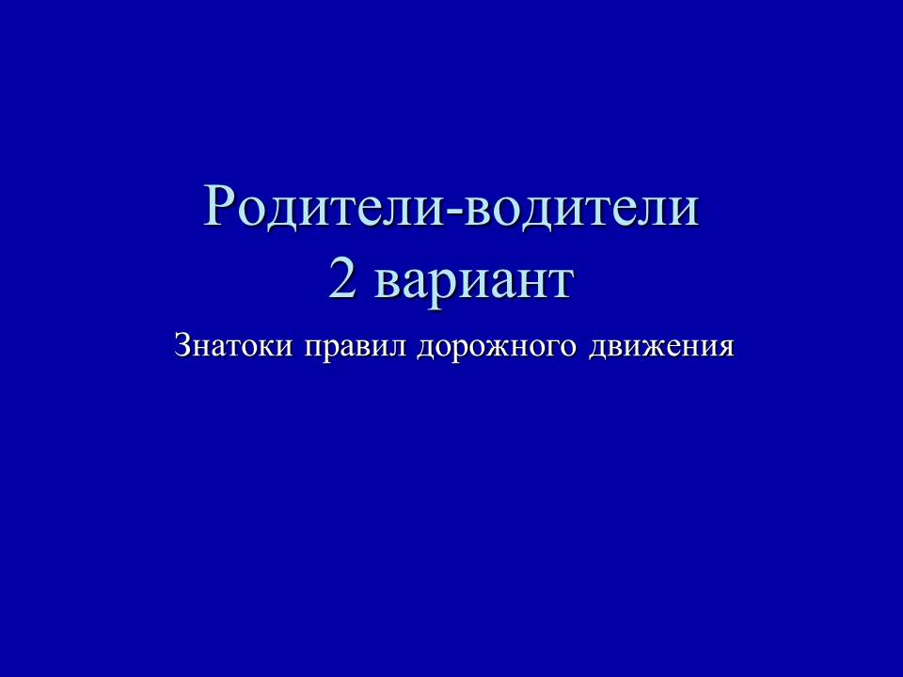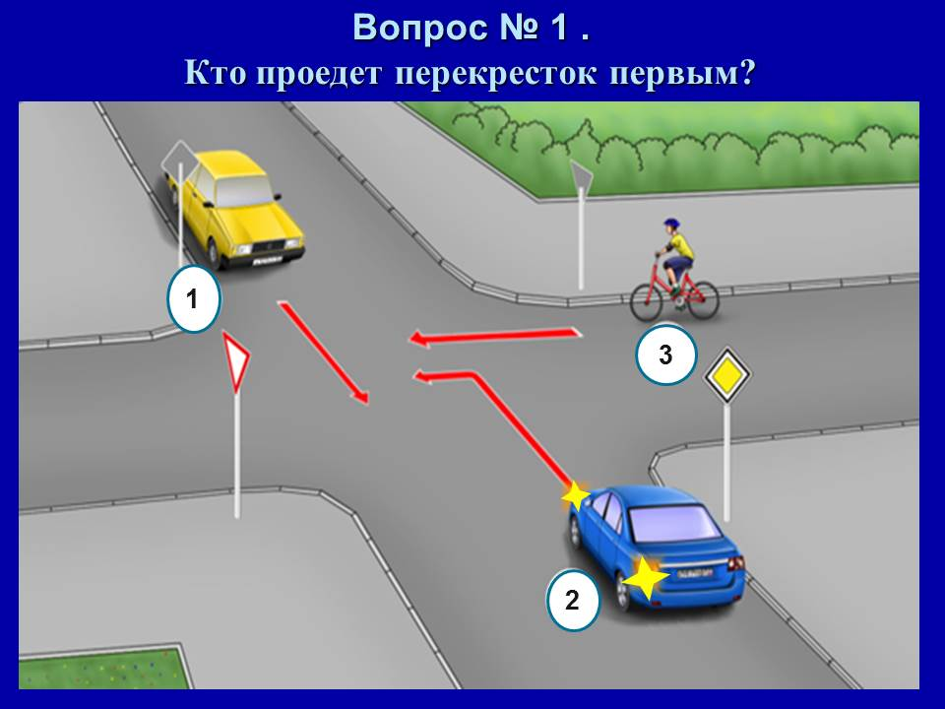
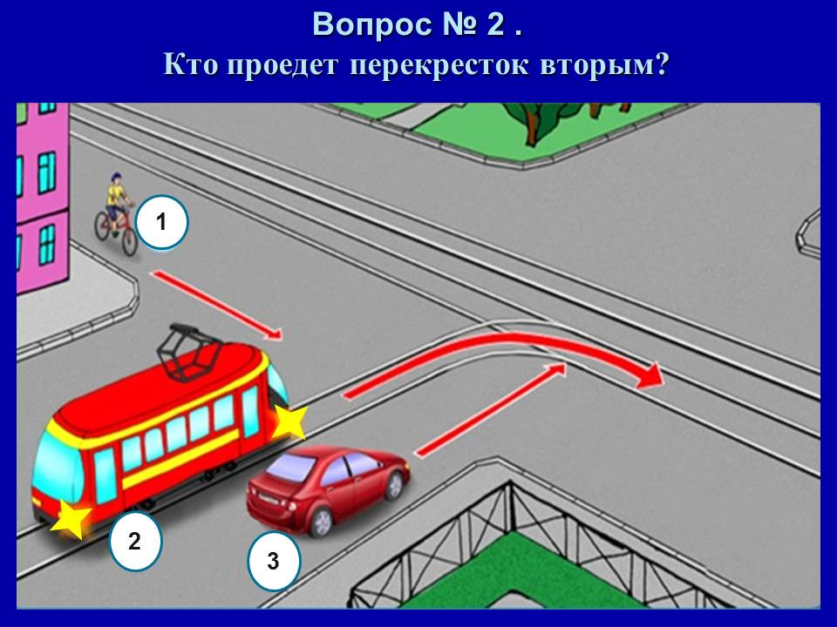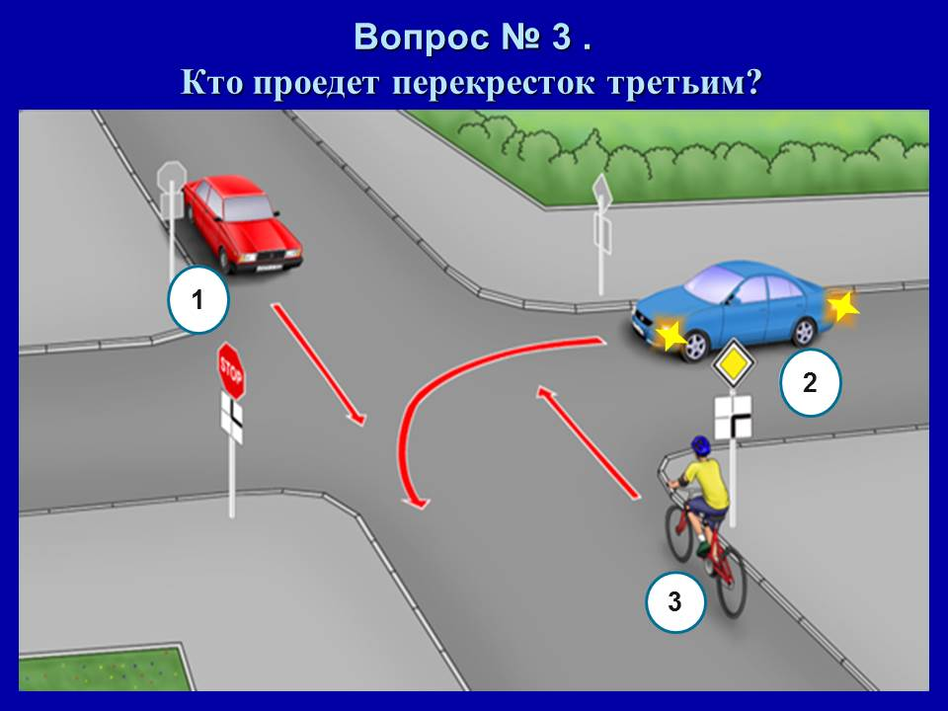
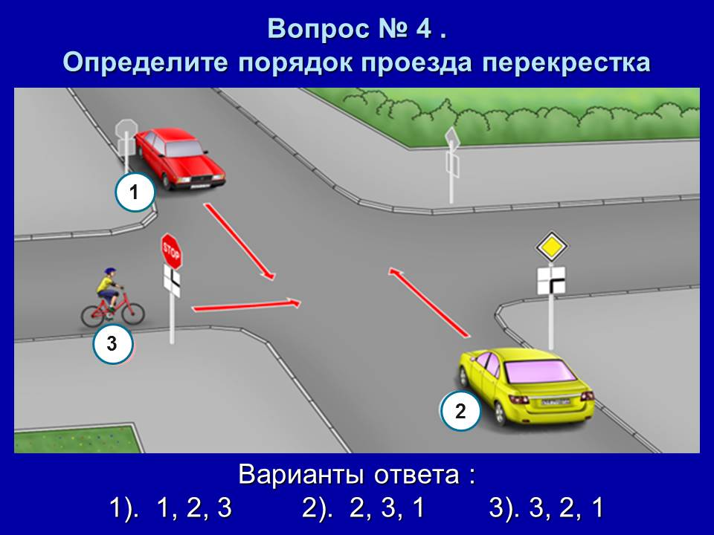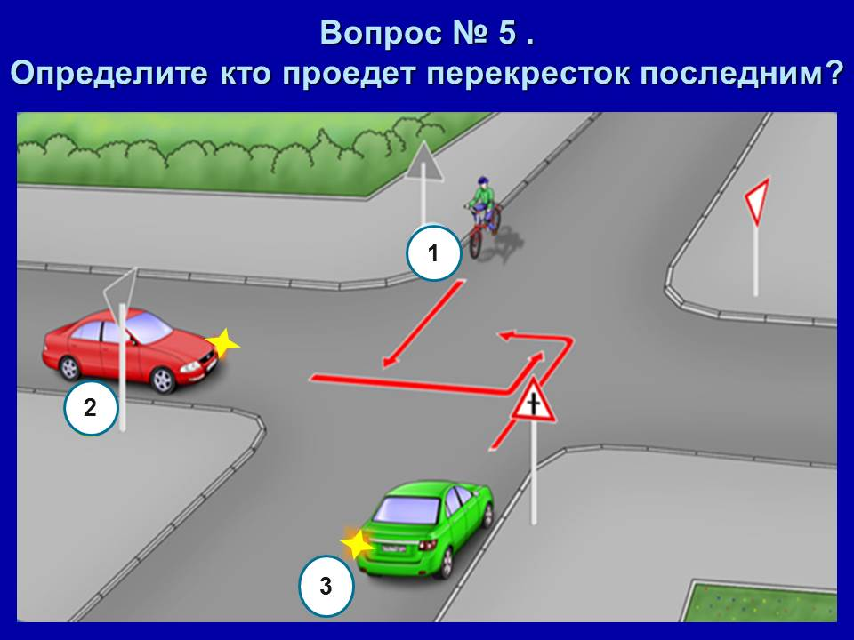
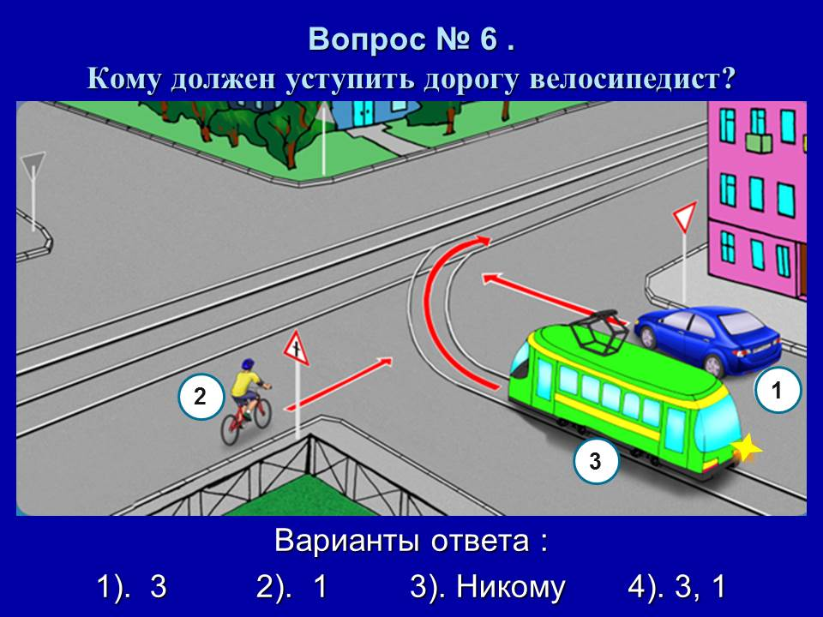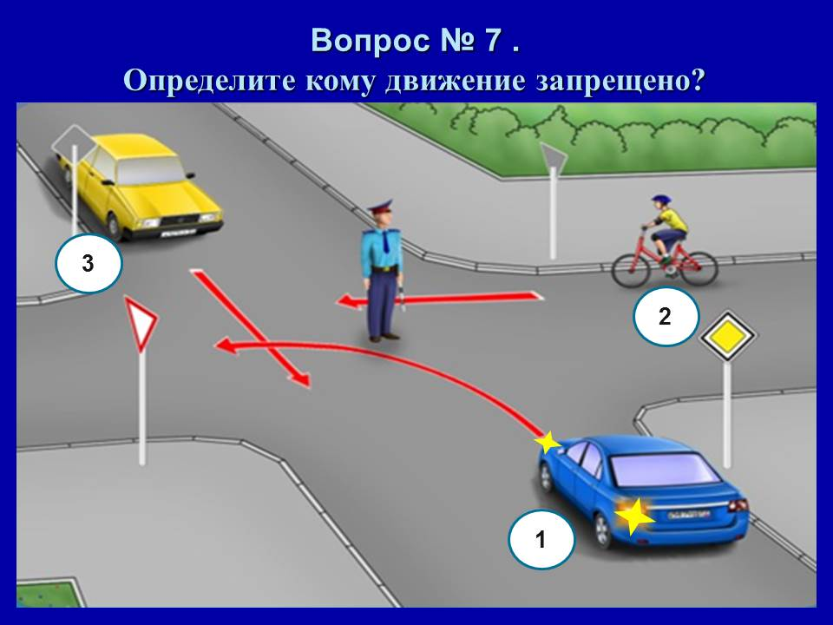
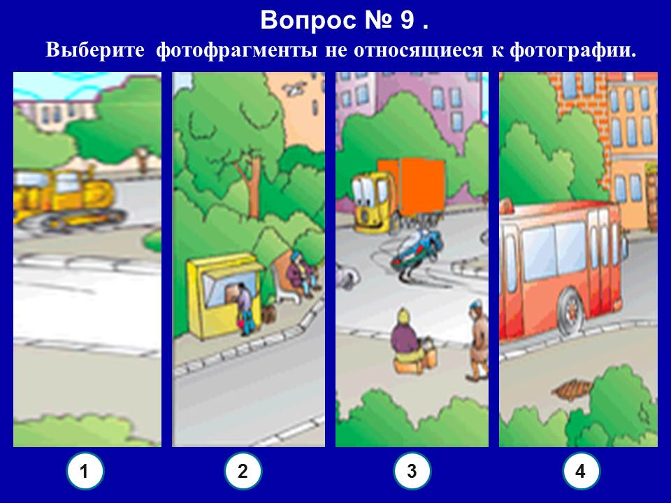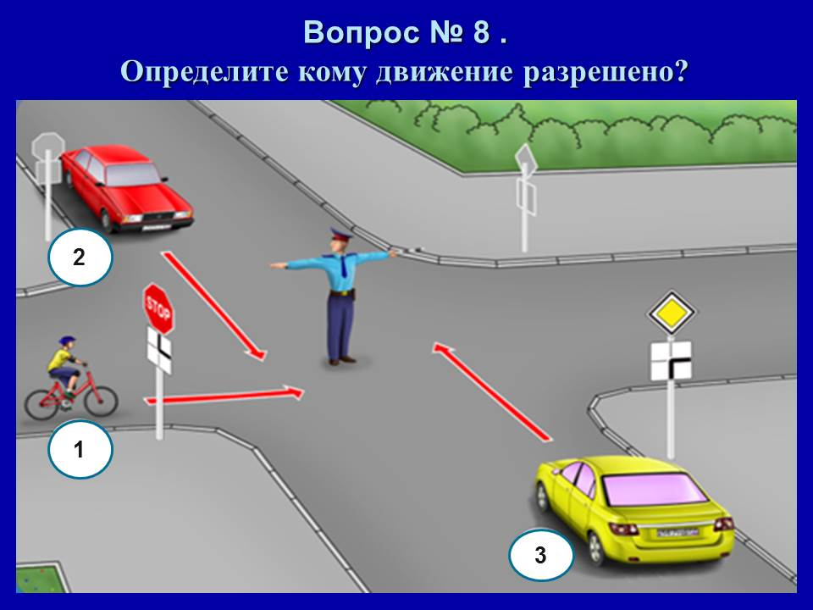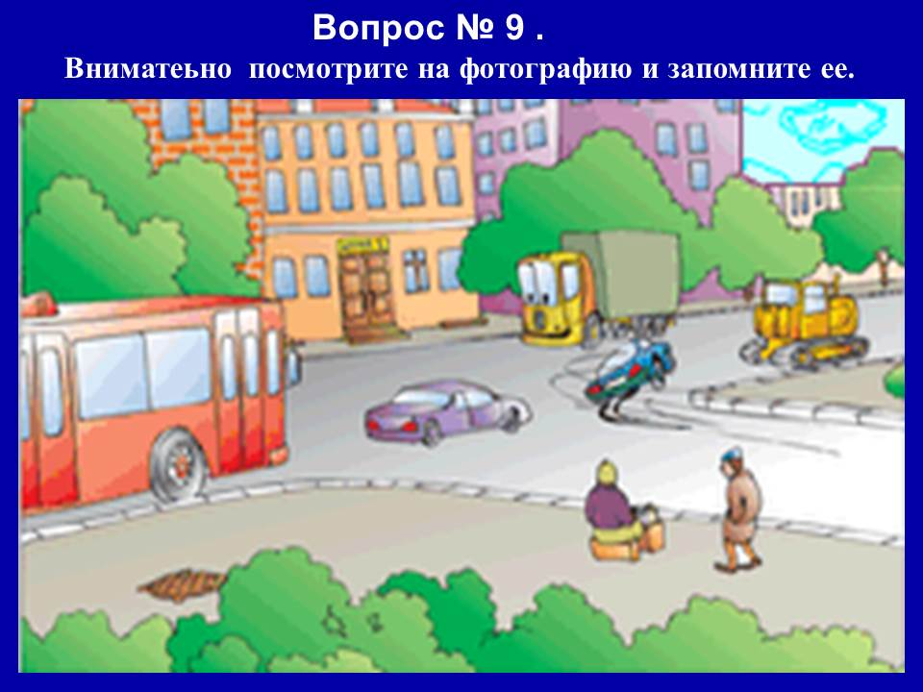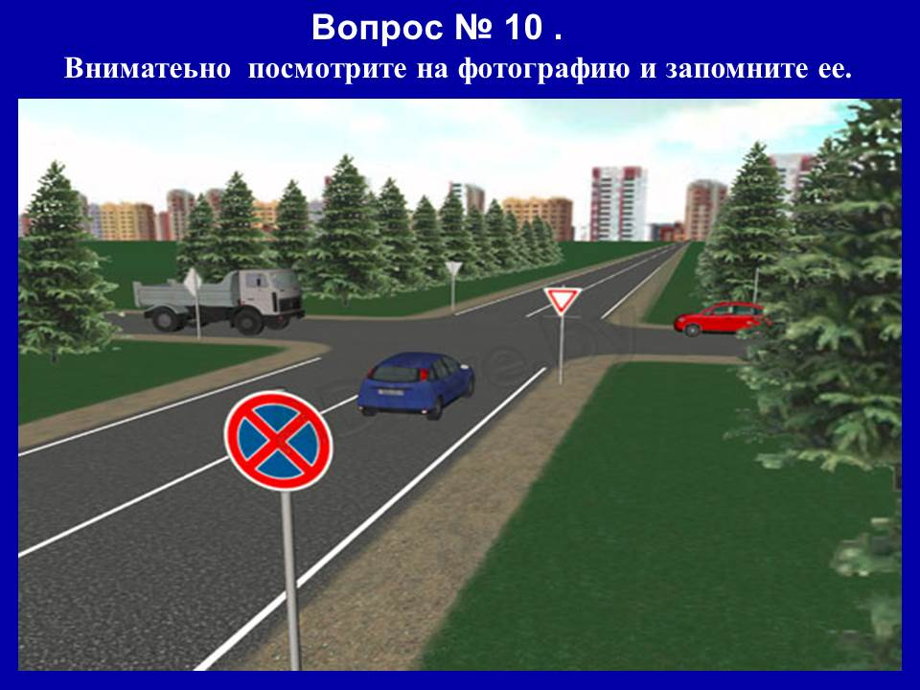
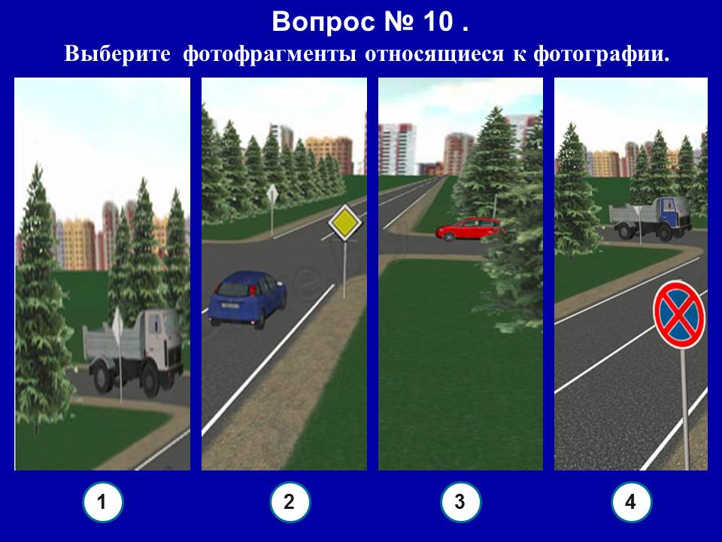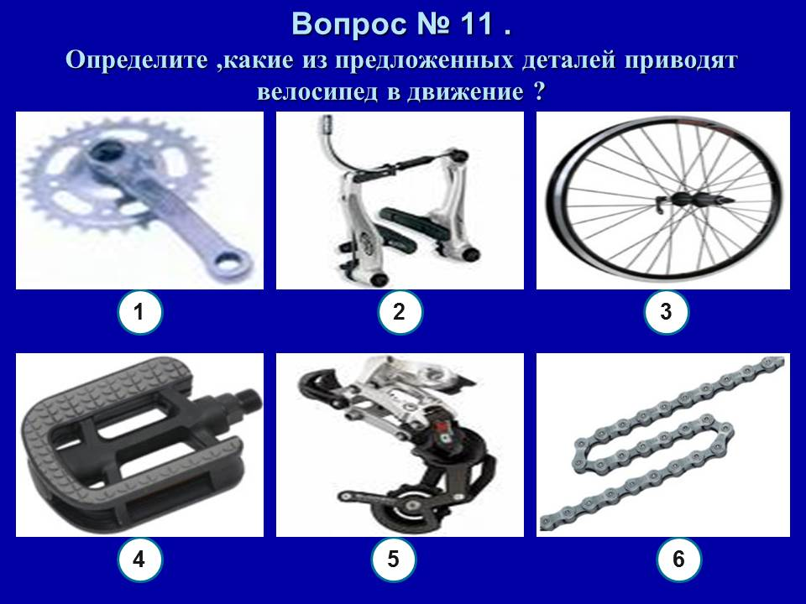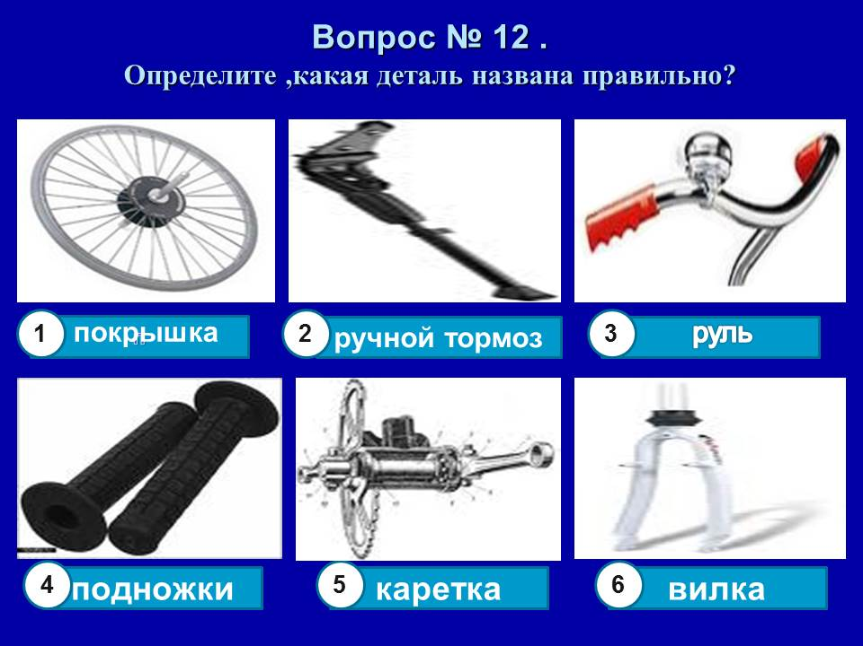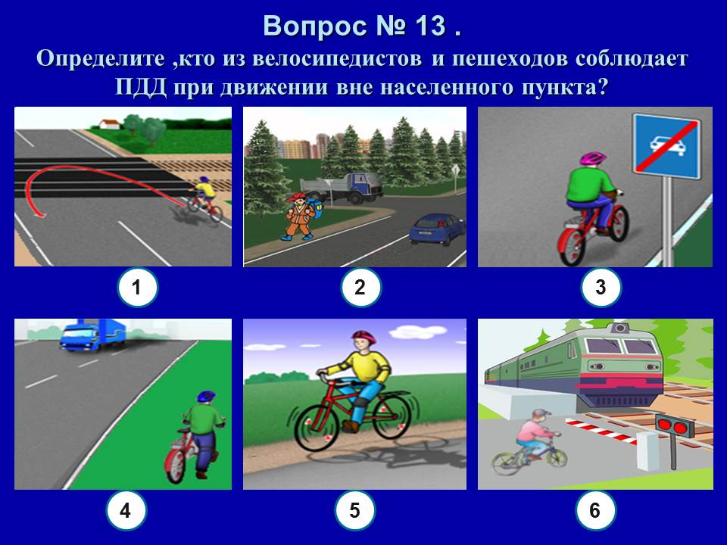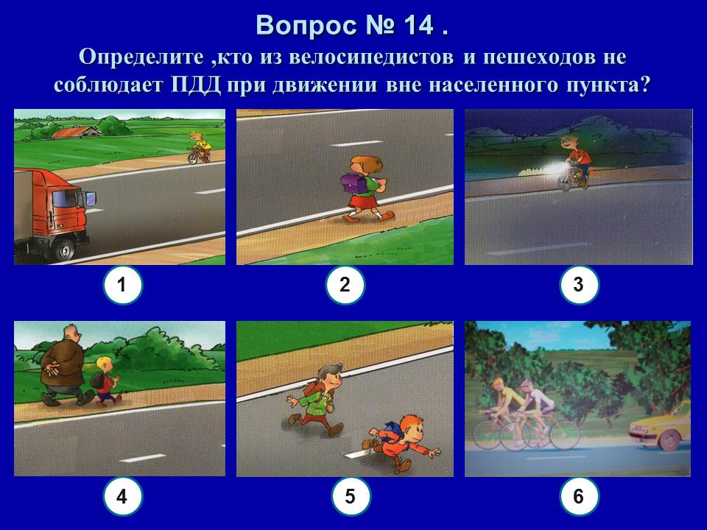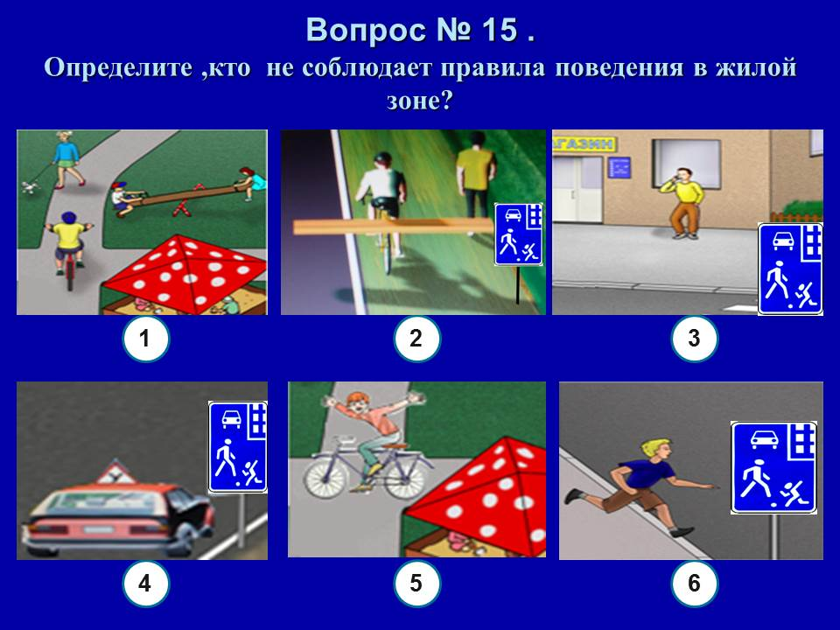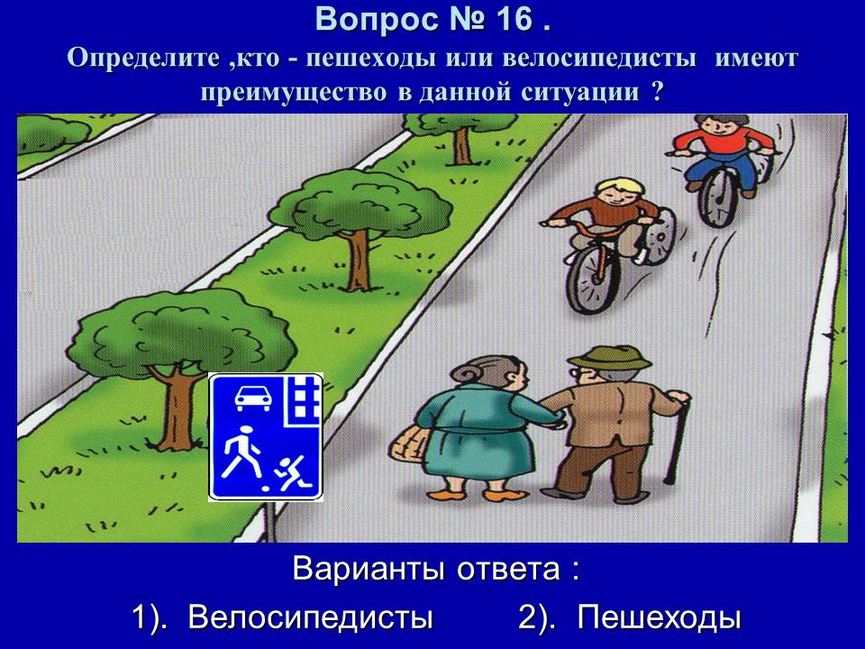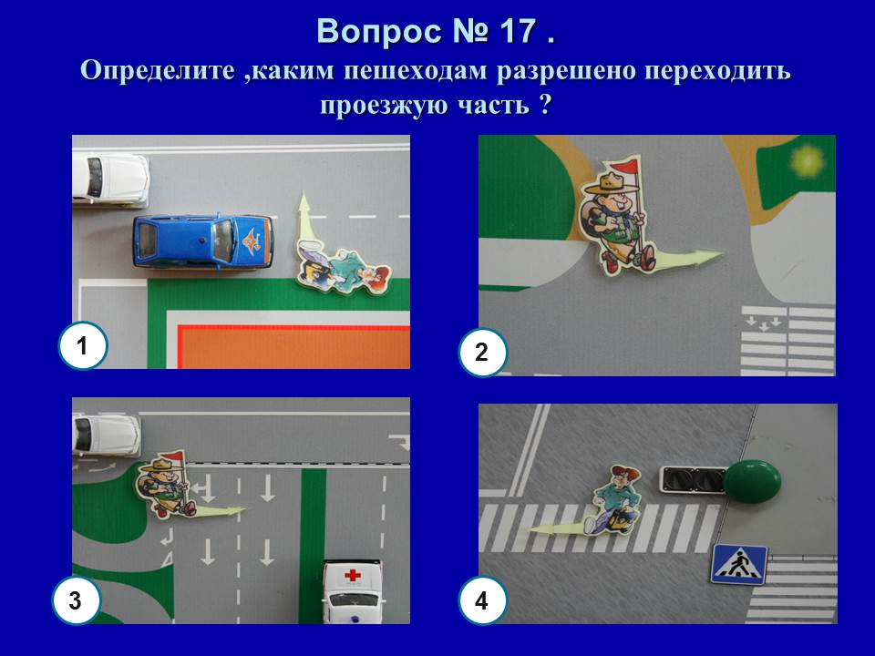

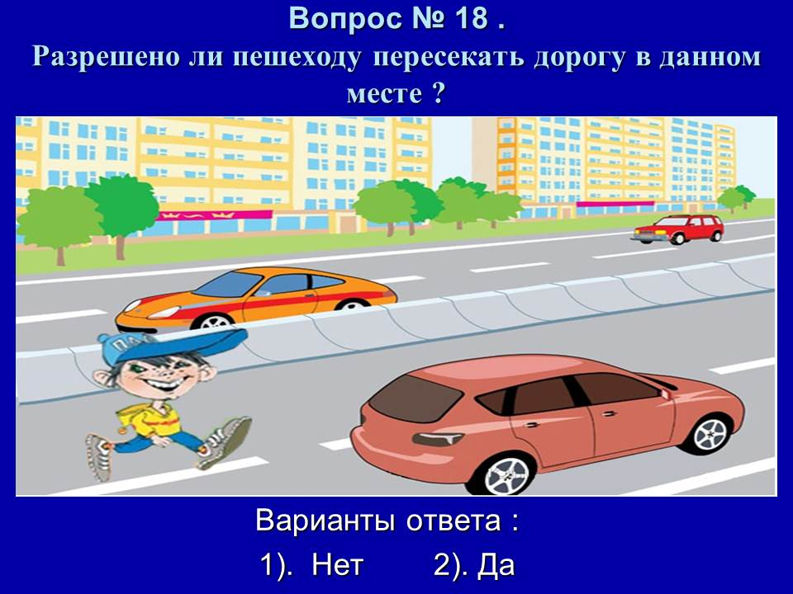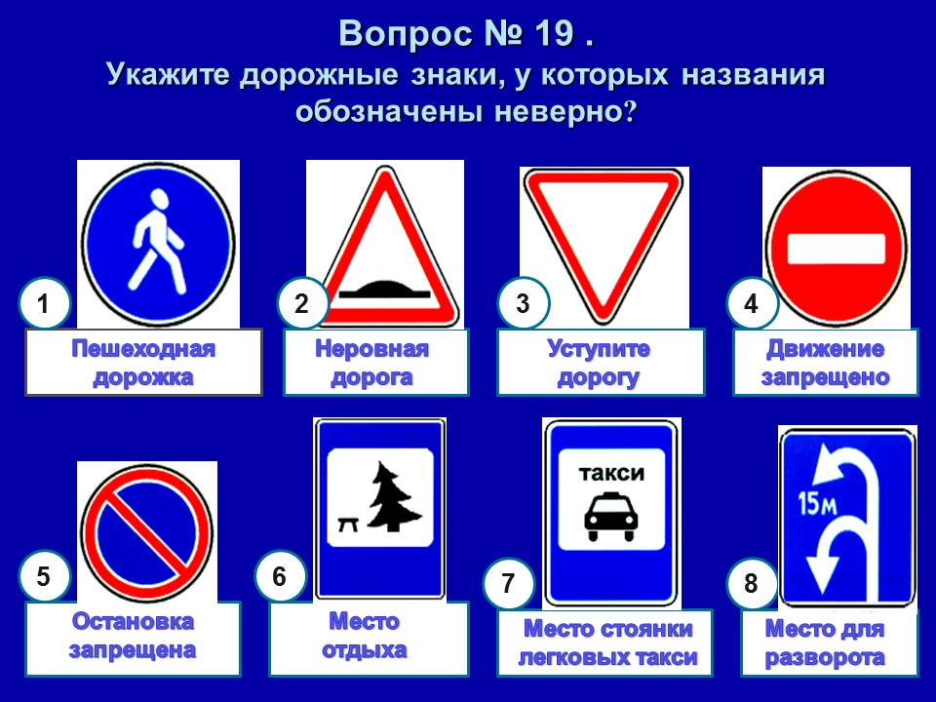
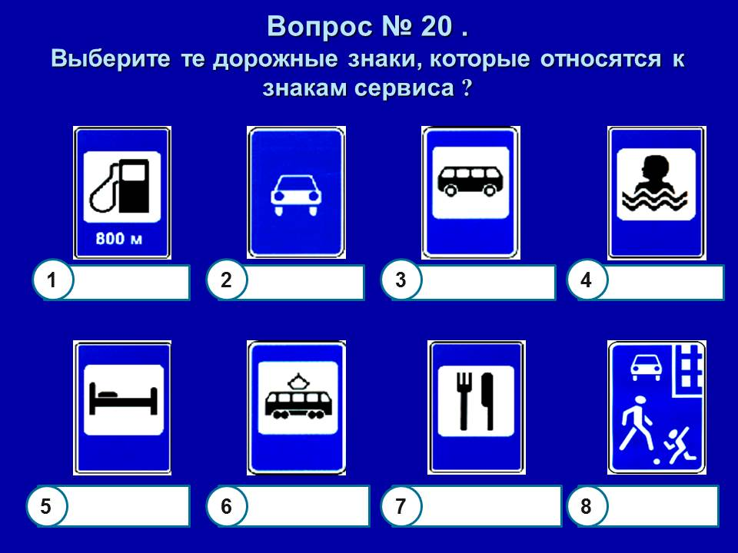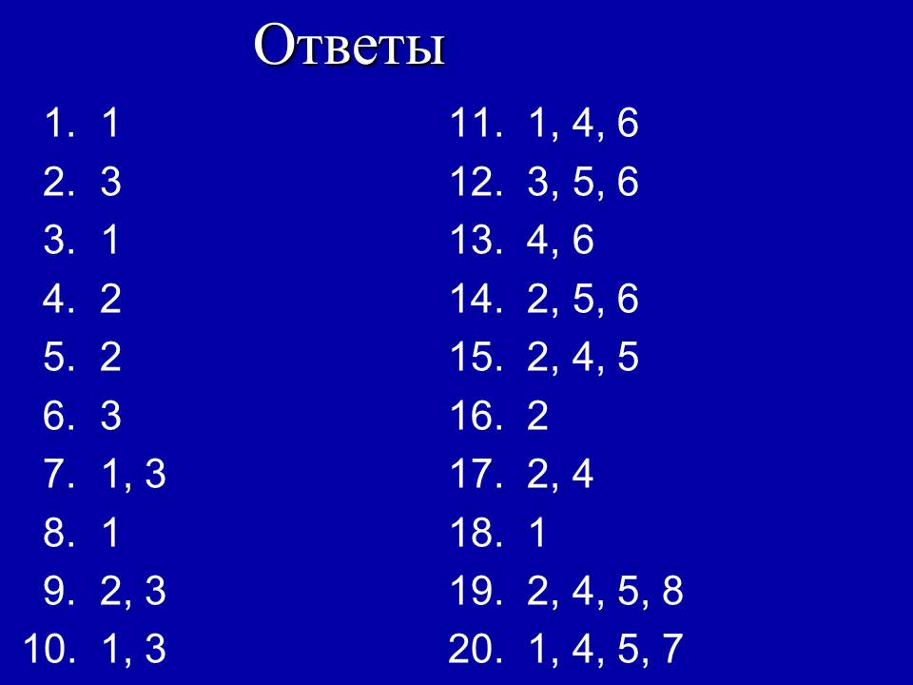

Приложение №4

1. Упражнение «ЗМЕЙКА» – выполняется передним ходом, пять ограничителей в виде стоек, установленных по прямой линии с одинаковым интервалом, образуют четыре проезда. Участник должен передним ходом проехать последовательно все проезды, полностью выехав за крайний проезд.

Пенализация:
- задевание каждого ограничителя – 20 очков.
- пропуск каждого проезда – 50 очков.

2. «Перенос предмета»– стойка с кронштейном длиной 200 мм (не поворачивающимся).
Эстафетой служит жесткое кольцо сечением 8-10 мм. и диаметром 200мм. надетое на кронштейн.
Участник должен снять кольцо с первой стойки и повесить его на кронштейн второй стойки. Кронштейн второй стойки должен быть изолирован, чтобы кольцо не соскальзывало.
Пенализация:
- не снято, не надето кольцо, опрокинутая стойка – 50 очков.
- задевание каждого ограничителя – 20 очков.

3. «Узкая доска» - участник должен проехать по доске, стараясь не съехать с нее.
Пенализация:
- невыполнение– 50 баллов

4. «Прицельное торможение» Каждый участник, заезжая в коридор, должен затормозить самокат так чтобы его передние колеса оказались на линии стоп.
Пенализация:
невыполнение упражнения – 50 баллов

Приложение №5

1. Упражнение «Змейка» (передним и задним ходом) - выполняется передним и задним ходом, пять ограничителей в виде стоек, установленных по прямой линии с одинаковым интервалом, образуют четыре проезда. Участник должен передним ходом проехать последовательно все проезды, полностью выехав за крайний проезд. Фигура «Змейка» задним ходом выполняется, предварительно замкнув последний проезд.
Пенализация:
- каждая сбитая стойка – 20 очков.
- каждая задетая стойка – 20 очков.
- пропуск каждого проезда – 50 очков.
- неполный выезд из проезда, не замкнутая траектория – 50 очков.

2. «Эстафета» – стойка с кронштейном длиной 200 мм. (не поворачивающимся), расположенном на уровне середины оконного проема двери автомобиля.
Эстафетой служит жесткое кольцо сечением 8-10 мм. и диаметром 200мм. надетое на кронштейн.
Участник должен снять кольцо с первой стойки и повесить его на кронштейн второй стойки. Кронштейн второй стойки должен быть изолирован, чтобы кольцо не соскальзывало.
Пенализация:
- не снято, не надето кольцо, опрокинутая стойка – 50 очков.
- задевание каждого ограничителя – 20 очков.

3. Упражнение «Параллельная парковка» - прямоугольник, ограниченный стойками с трех сторон и с открытой широкой стороной.
Боковые стойки устанавливаются через 1 метр от начала выполнения фигуры. Участник должен через открытую сторону фигуры поставить свой автомобиль так, чтобы в момент последней остановки (фиксации) ни одна из его деталей не выходила за периметр фигуры, кроме зеркал заднего вида, а затем вывести автомобиль. Въезд на «Параллельную парковку» выполняется правой стороной.

Д

1м. 1м. 1м. 1м. 1м. 1м.25

Ш

Размеры фигуры:
ВАЗ-211440 | Д = 620 см. | Ш = 195 см.
Пенализация:
- задевание каждого ограничителя – 20 очков.
- не полный заезд – 50 очков.

4. «Бокс» - необходимо заехать в гараж (бокс) задним ходом. Транспортное средство не должно выступать за габариты бокса. Длина бокса – длина машины+1 метра, ширина – ширина машины+1 метр.
1м.33 1м. 1м. 1м.

Ш

Д
Размеры фигуры:
ВАЗ-211440 | Ш=205 см. | Д=440 см

Пенализация:
- Каждая сбитая стойка – 20 баллов
- Каждая задетая стойка – 20 баллов
- Неполный заезд – 50 баллов
5. «Колея» - две пары ограничителей в виде брусков (высота 80 мм), образующих проезд для колес одной стороны автомобиля.
Участник должен провести автомобиль так, чтобы переднее и заднее колеса одной стороны автомобиля прошли между ограничителями, не задев их.

Д

Ш

Размеры фигуры:
ВАЗ –211440 | Д = 410 см. | Ш = 34 см.
Пенализация:
- задевание каждого бруска – 20 очков.
- если бруски не задеты, но оказались между правыми и левыми колесами, или сбоку правых и левых колес – это считается невыполнением упражнения - штраф 50 очков.
Проезд «Колея» выполняется передним ходом, левой стороной.

6. «Стоп линия» Каждый участник, заезжая в коридор, должен остановить автомобиль так, чтобы его передние колеса оказались на линии шириной 15 см.
Пенализация:
  - невыполнение упражнения – 50 баллов

СПИСОК ЛИТЕРАТУРЫ
Экзаменационные билеты для приема теоретических экзаменов на право управления транспортными средствами категорий "А" и "В" с комментариями. Авторы:Геннадий Громоковский, Станислав Бачманов Издательство: Рецепт-Холдинг
ИНТЕРНЕТ-РЕСУРСЫ
Официальный сайт ГИБДД России http://www.gibdd.ru/mens/avtovladeltsam/fees/abm/

Министерство образования и науки Самарской области

Государственное учреждение дополнительного образования детей
САМАРСКИЙ ОБЛАСТНОЙ ЦЕНТР ДЕТСКО-ЮНОШЕСКОГО ТЕХНИЧЕСКОГО ТВОРЧЕСТВА

Методические рекомендации по подготовке команд к участию в Областном конкурсе «Родители-водители»

Методические рекомендации по подготовке команд к участию в Областном конкурсе «Родители-водители».
Составитель: методист ГБОУДОД СОЦДЮТТ Пятайкина Ю.Л.,
ГБОУДОД Самарский областной центр детско-юношеского технического творчества, г.о.Самара, 2016
Методические рекомендации предназначены для улучшения и повышения качества подготовки учащихся ОУ к участию в Областном Конкурсе «Родители-водители». Пособие предназначено для заведующих филиалами, руководителей команд, педагогов и родителей принимающих участие в Конкурсе.
Опыт проведенных соревнований показывает, что «Положение о проведении Конкурса» на местах руководителями команд трактуется по своему, что зачастую приводит к необоснованным спорам и порой необъективной фиксации результатов, нареканиям со стороны директорского корпуса о неоднозначности судейства.
В методических рекомендациях подробно описана методика подготовки команды к участию в Конкурсе для устранения разночтения.

